# **python第9次试验**

1. 创建一个名字为text1.txt的文本，其中的内容是“the clown ran after the car and the car ran into the tent and the tent fell down on the clown and the car”。统计该文本的词频，输出统计字典，并输出'the'这个单词吃词频。文件命名为word\_count.py

输出示例

IMG_256

1. 设计一个函数读取题目1的text1.txt文件的后缀名。

输出示例：

txt

1. 模拟轮盘抽奖游戏

轮盘分为三部分: 一等奖, 二等奖和三等奖；轮盘转的时候是随机的,

如果范围在[0,0.08)之间,代表一等奖,

如果范围在[0.08,0.3)之间,代表2等奖,

如果范围在[0.3, 1.0)之间,代表3等奖,

模拟本次活动1000人参加, 模拟游戏时需要准备各等级奖品的个数。文件保存为lotterygame.py

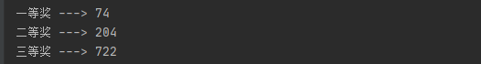

1. 题目需求:

对于一个十进制的正整数， 定义f(n)为其各位数字的平方和，如:

f(13) = 1\*\*2 + 3\*\*2 = 10

f(207) = 2\*\*2 + 0\*\*2 + 7\*\*2 = 53

下面给出三个正整数k，a, b,你需要计算有多少个正整数n满足a<=n<=b,

且k\*f(n)=n。文件保存为findnumber.py

输入:

第一行包含3个正整数k，a, b, k>=1, a,b<=10\*\*18, a<=b;

输出输出对应的答案。

范例:

输入: 51 5000 10000

输出: 3

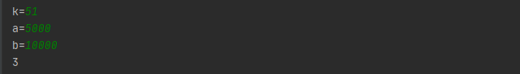

1. 声明一个字典保存一个学生的信息，学生信息中包括: 姓名、年龄、成绩(单科)、电话、性别(男、女、不明)，如：

student={'name':'张三','age':'23','score':88,'tel':'23423532','gender':'男'}。

声明一个列表，在列表中保存6个学生的信息(6个题1中的字典)，如:

students = [

{'name':'张三','age':23,'score':88,'tel':'23423532','gender':'男'},

{'name':'李四','age':26,'score':80,'tel':'12533453','gender':'女'},

{'name':'王五','age':15,'score':58,'tel':'56453453','gender':'男'},

{'name':'赵六','age':16,'score':57,'tel':'86786785','gender':'不明'},

{'name':'小明','age':18,'score':98,'tel':'23434656','gender':'女'},

{'name':'小红','age':23,'score':72,'tel':'67867868','gender':'女'},]

1. 统计不及格学生的个数
2. 打印不及格学生的名字和对应的成绩
3. 统计未成年学生的个数
4. 打印手机尾号是8的学生的名字

文件保存为：student\_dic.py

输出结果：

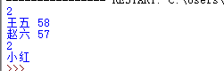

1. 文件命名为bank\_card.py。顺序生成100个卡号；卡号以6102009开头，后面3位依次是 （001， 002， 003，......,，100），生成关于银行卡号的字典，默认每个卡号的初始密码为"redhat"，输出卡号和密码信息。格式如下:

卡号 密码

6102009001 redhat

输出示例：

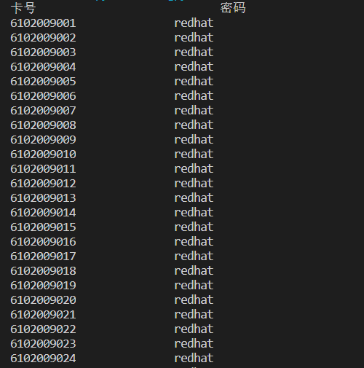

1. 假设已有列表lst=[(“triangle”,“shape”),(“red”,“color”),(“square”,“shape”),(“yellow”,“color”),(“green”,“color”),(“circle”,“shape”)]，其中每个元素都是一个元组。元组中的每一个元素表示值，第二个元素表示标签。试编写程序，完成以下功能：

（1）将列表lst中的元素按照标签排序后输出。

（2）将所有的颜色值从列表lst中提取出来，存入列表lst\_colors,并将该列表输出。

文件命名为：color\_extract.py

输出示例：



8. 定义一个学生Student类。有下面的类属性：

1）姓名 name

2）年龄 age

3）成绩 score（语文，数学，英语) [每课成绩的类型为整数] 以list数据输入

输出学生名字，年龄，和考试分数中最高的一门学科分数

文件名保存为：studentclass.py

输出结果：

IMG_262